樂學教室 ✦ 數學期末・挑戰闖關
八年級第三次段考 範圍：翰林版 3-5～4-3 挑戰版（自己寫過程）
📅 6/25（四）期末考 🧭 12 關・滿分 100 🖼️ 每題都有圖 🌿 慢慢來，一步一步

班級：______ | 座號：______ | 姓名：__________ | 得分：______

開始前 每一題都有圖。先看圖、圈出已知，再動筆。算錯不會扣光，過程對就有分——卡住很正常，舉手問也可以。
關卡 A ✦ 暖身基礎 三角形與平行線
1. 三角形組得成嗎？ （8 分） 〔關卡 A〕 動漫房 RGB 三段燈框
先看圖找三邊，再決定第三邊能多長。你做得到。
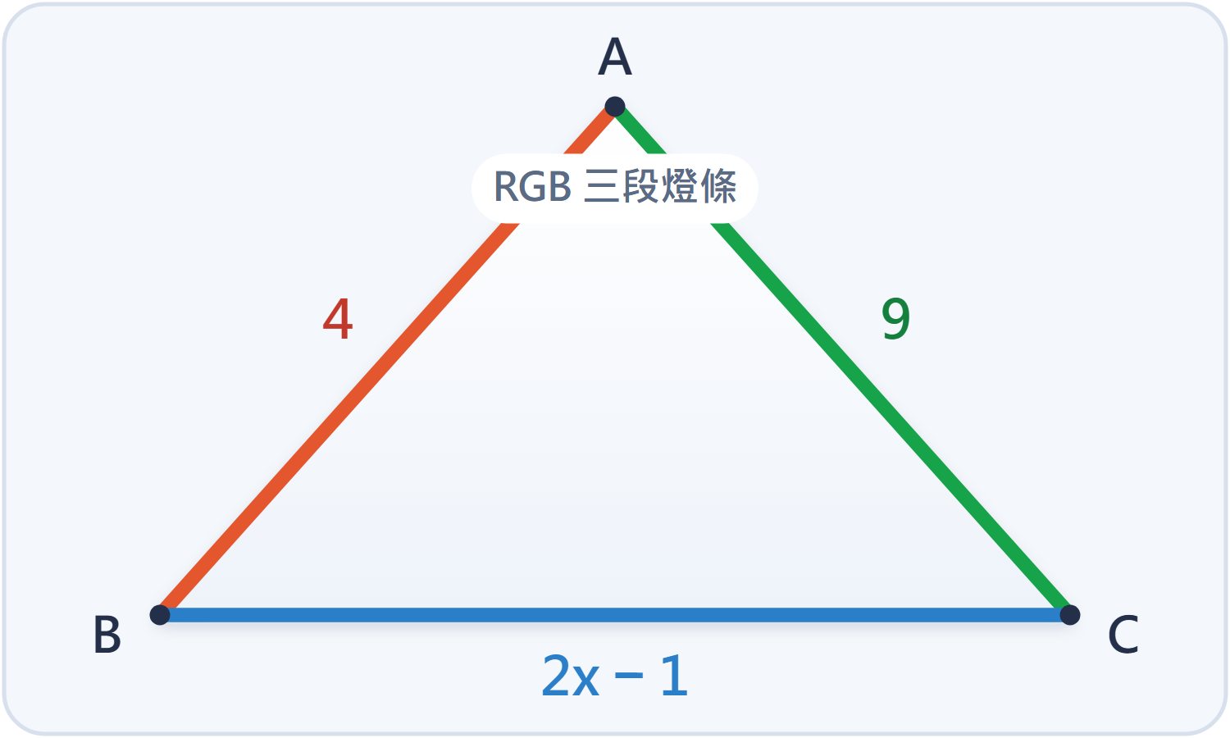 | 三段燈條長度是 4、9、2x − 1。  要圍成一個三角形，求 x 的範圍。
計算區（寫下你的算式，過程對就有分）

答： ________________________
2. 拼出最大的角 （8 分） 〔關卡 A〕 動漫社全等三角形徽章
角度也能拼圖。先補滿三角形，再想拼起來的樣子。
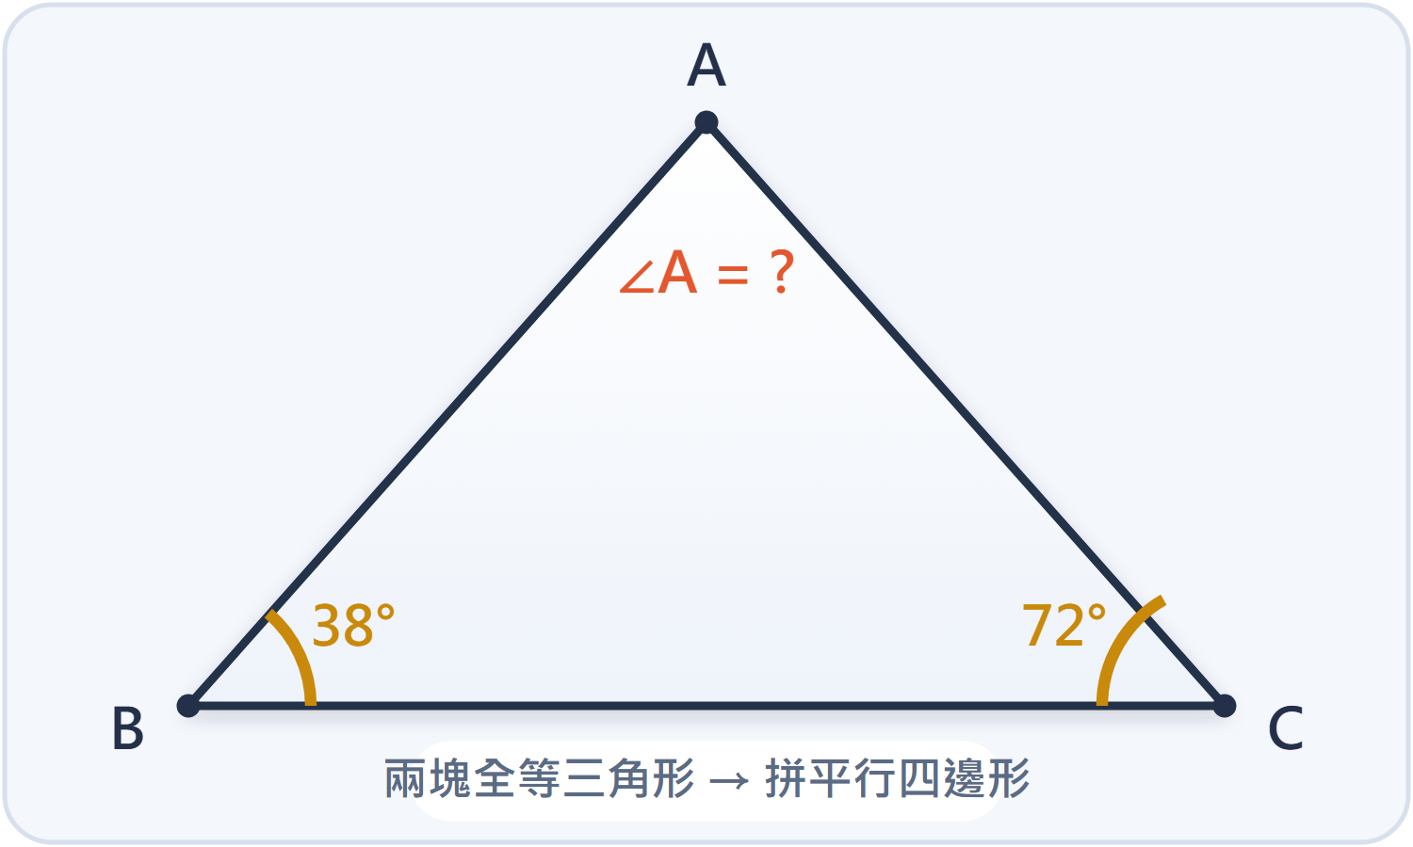 | 一種三角形紙片，兩個內角是 38° 與 72°。  用兩塊這種紙片拼成平行四邊形，最大的內角是幾度？
計算區（寫下你的算式，過程對就有分）

答： ________________________
3. 斜坡的轉角（內錯角） （8 分） 〔關卡 A〕 滑板場兩道平行護欄
兩條平行線是好朋友，會把角度一模一樣傳過去。
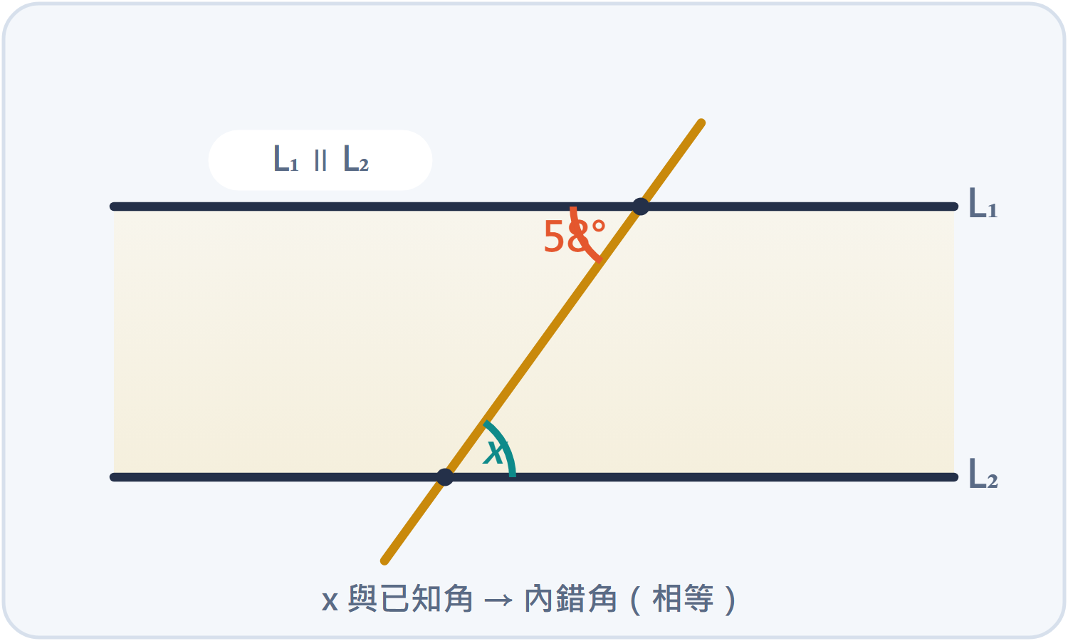 | 兩道護欄 L₁ ∥ L₂，一條斜桿穿過。  圖中 58° 與 x 是內錯角，求 x。
計算區（寫下你的算式，過程對就有分）

答： ________________________
4. 護欄的同側角 （8 分） 〔關卡 A〕 滑板場護欄轉折處
同一邊的兩個角會湊成 180°，像合作的隊友。
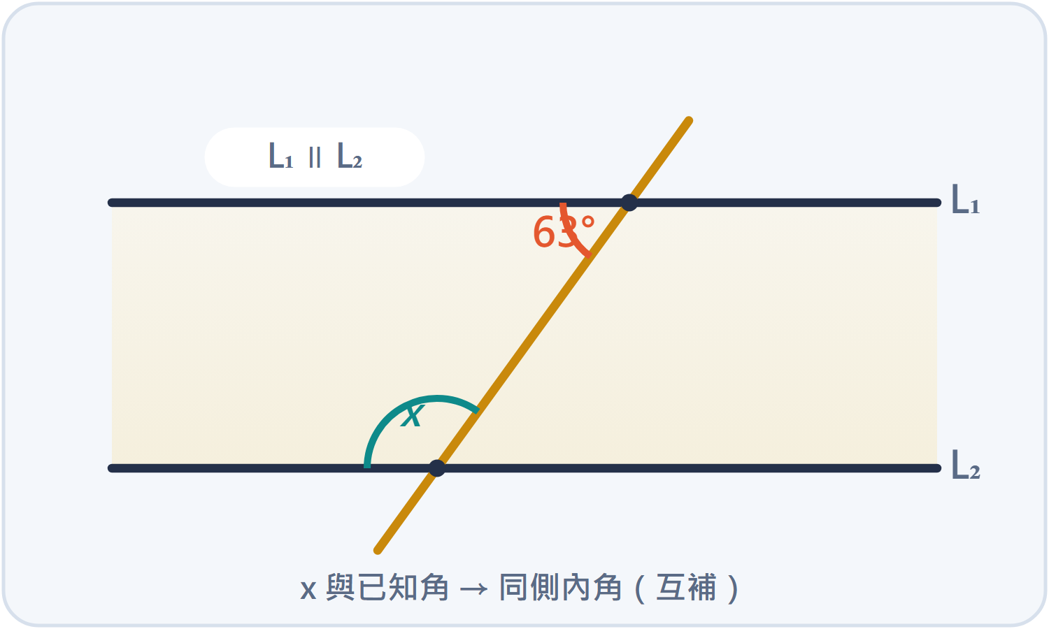 | L₁ ∥ L₂，63° 與 x 在截線同一側、兩線之間。  求 x。
計算區（寫下你的算式，過程對就有分）

答： ________________________

關卡 B ✦ 四邊形與面積 平行四邊形・箏形・梯形
5. 舞台板面積放大術 （9 分） 〔關卡 B〕 音樂祭 LED 舞台板
小三角形藏著大面板的祕密，跟著比例放大就好。
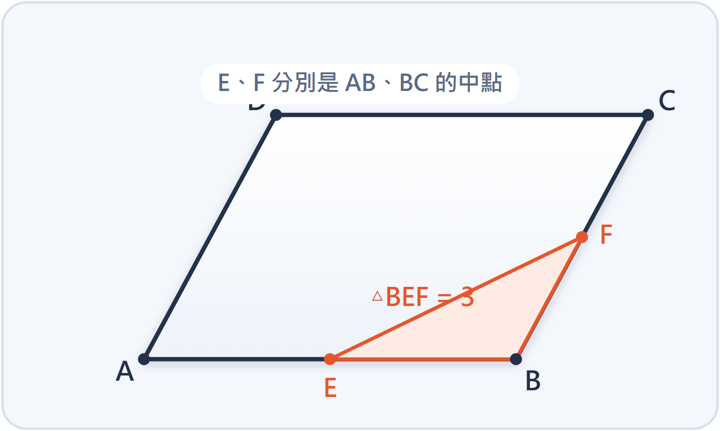 | 平行四邊形 ABCD，E、F 是 AB、BC 的中點。  若 △BEF 面積 = 3，求平行四邊形 ABCD 面積。  ★ 再想一步：整個平行四邊形可以切成幾個和 △BEF 一樣大的小三角形？
計算區（寫下你的算式，過程對就有分）

答： ________________________
6. 對角線偵探（打 ○／×） （9 分） 〔關卡 B〕 手機相框與收藏卡版型
每個四邊形都有性格，對角線就是它的指紋。
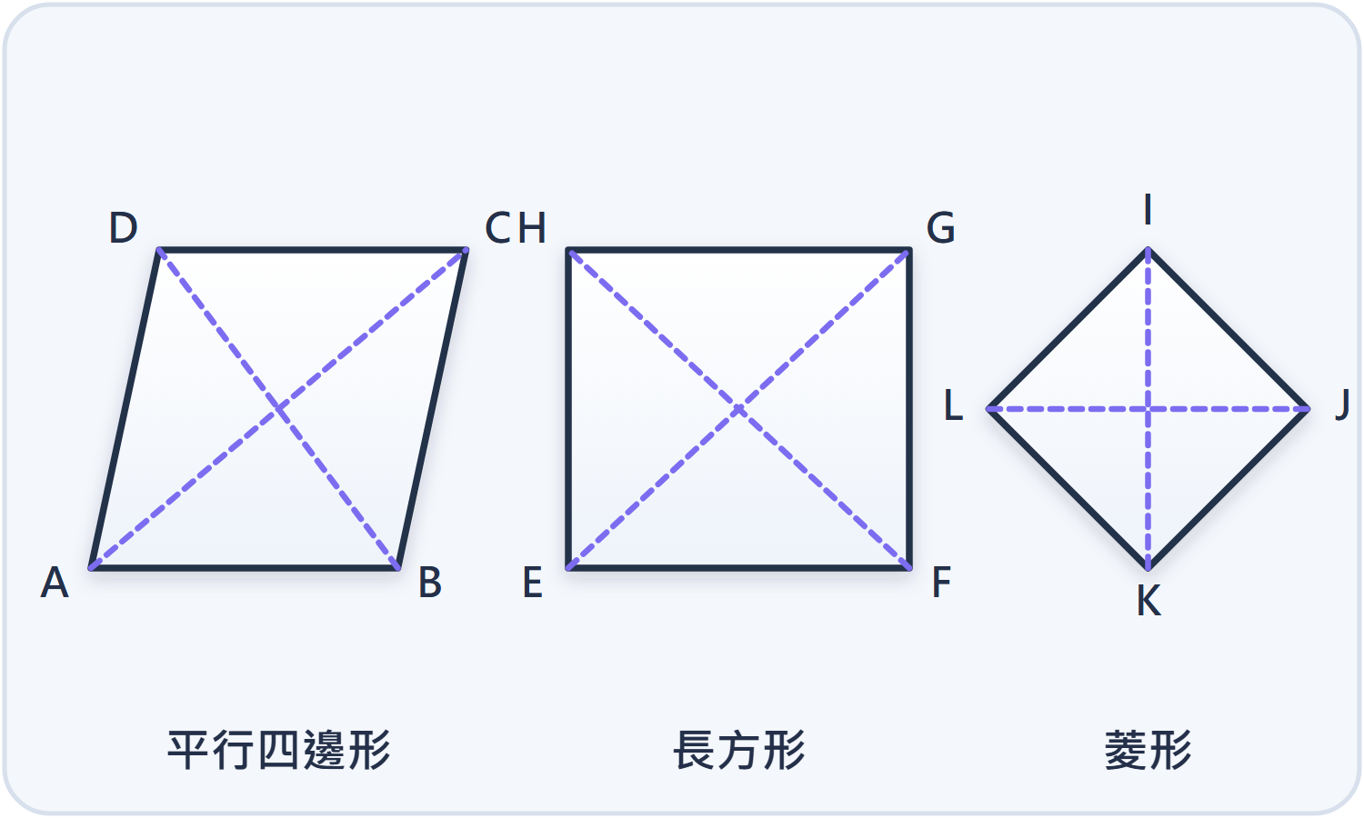 | 看圖判斷，每句對的打 ○、錯的打 ×。  (1) 平行四邊形的對角線互相平分。（ ）  (2) 長方形的對角線等長，而且互相垂直。（ ）  (3) 菱形的對角線互相垂直平分。（ ）  (4) 正方形同時具有長方形與菱形的對角線性質。（ ）
計算區（寫下你的算式，過程對就有分）

答： ________________________
7. 做一只會飛的風箏 （9 分） 〔關卡 B〕 校慶風箏工坊
把風箏切成上下兩個直角三角形，畢氏定理就來幫忙。
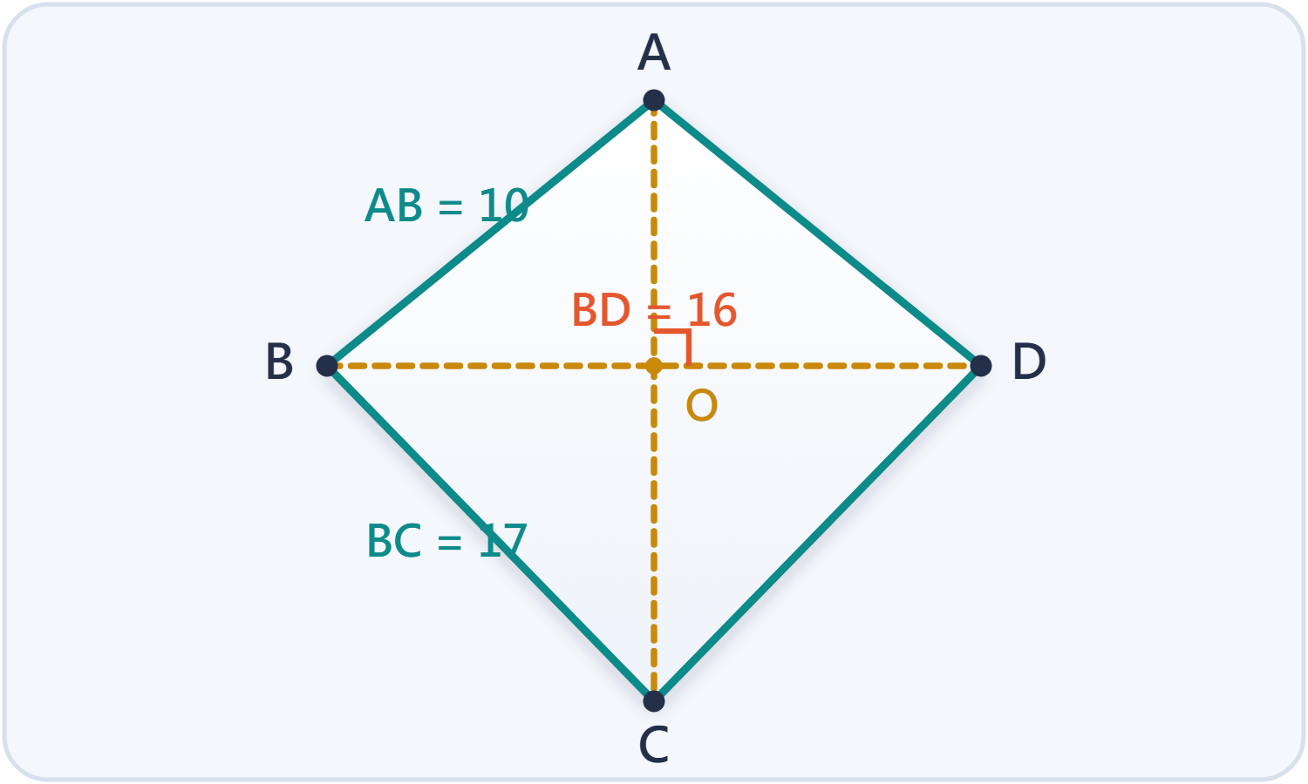 | 箏形 ABCD，AC 垂直平分 BD。AB = 10、BC = 17、BD = 16。  求對角線 AC 與風箏面積。  ★ 再想一步：這只風箏的周長是多少？
計算區（寫下你的算式，過程對就有分）

答： ________________________
8. 中間那層架要多長？ （8 分） 〔關卡 B〕 手搖飲店梯形展示架
中間層板 = 上下兩底的平均，公平地剛剛好。
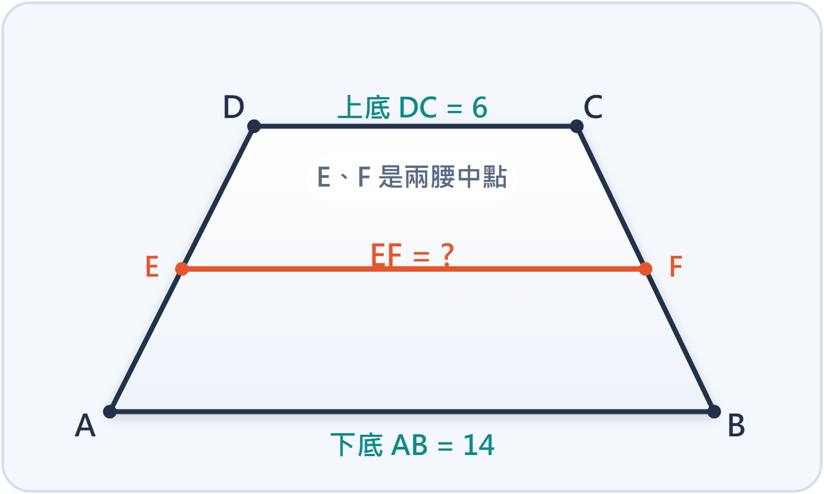 | 梯形展示架，上底 DC = 6、下底 AB = 14。  E、F 是兩腰中點，求中層板 EF。
計算區（寫下你的算式，過程對就有分）

答： ________________________
9. 螢幕面積一次算出 （8 分） 〔關卡 B〕 音樂祭梯形主螢幕
學會中點線，面積就是「中點線 × 高」，超省力。
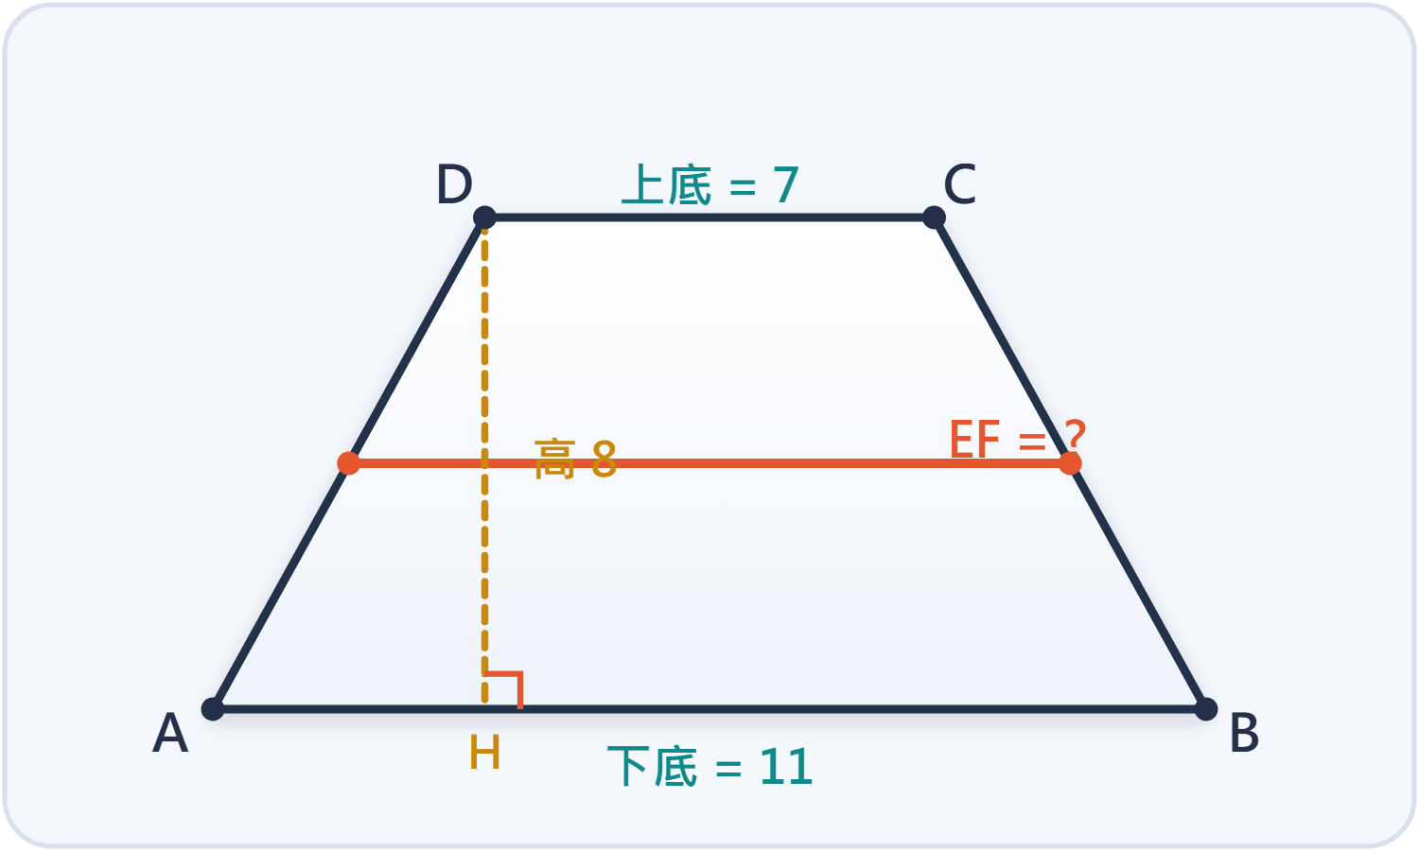 | 梯形主螢幕，上底 7、下底 11、高 8。  先求中點線 EF，再求面積。  ★ 再想一步：如果高變成 2 倍，面積會變成幾倍？
計算區（寫下你的算式，過程對就有分）

答： ________________________

挑戰關 ✦ 銜接原班 畢氏・逆推・判別
10. 電競平台鋪多大？ （9 分） ★ BOSS 〔挑戰關〕 電競舞台等腰梯形平台
切下兩個全等直角三角形，高度就藏在裡面。挑戰看看！
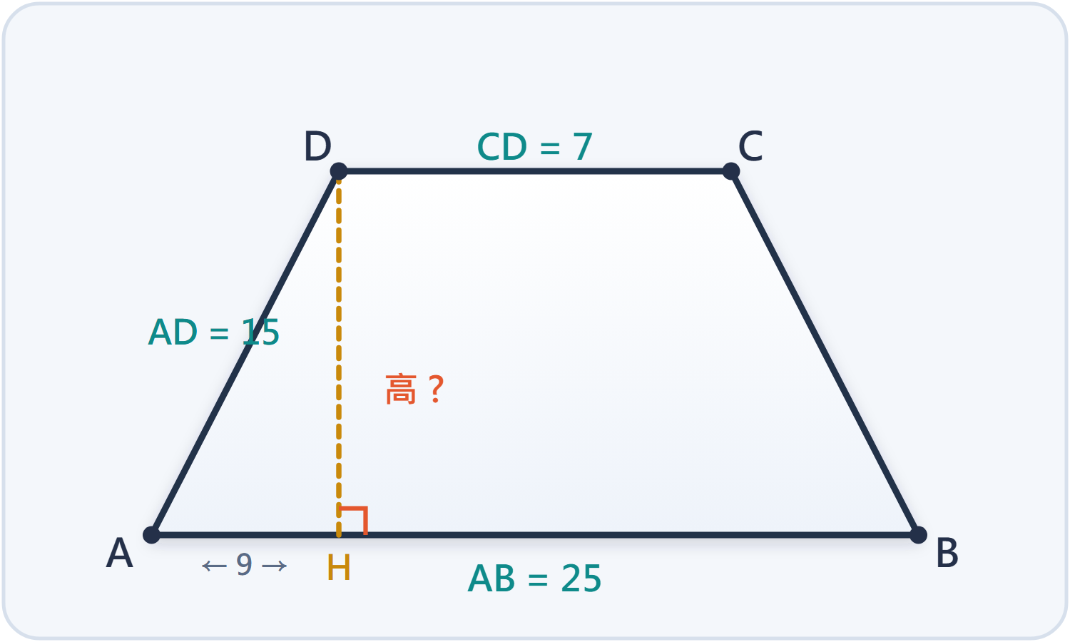 | 等腰梯形 ABCD，AB = 25、CD = 7、AD = BC = 15。  求這座平台的面積。  💡 一句線索 先算左右凸出 9，再用畢氏求高 12。
計算區（寫下你的算式，過程對就有分）

答： ________________________
11. 下底被藏起來了 （8 分） ★ BOSS 〔挑戰關〕 夾娃娃機梯形展示層
公式可以倒著用，把未知數請出來。
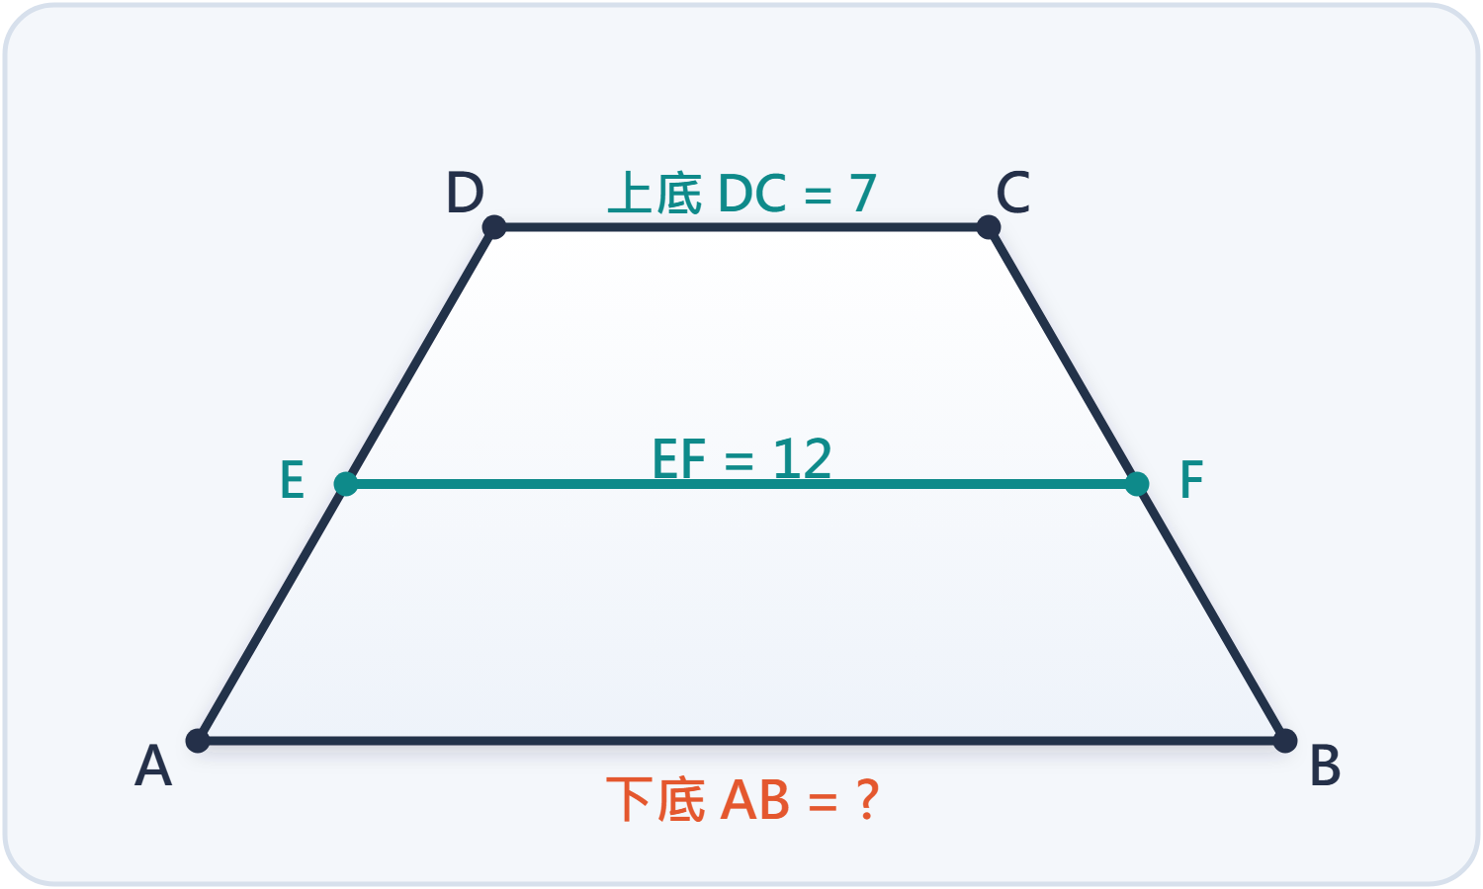 | 梯形中點連線 EF = 12，上底 DC = 7。  反推下底 AB。  💡 一句線索 先把 ÷2 還原成 ×2。
計算區（寫下你的算式，過程對就有分）

答： ________________________
12. 哪句話不能只信一半？ （8 分） ★ BOSS 〔挑戰關〕 社群貼文卡片版型
敢說『我覺得這裡怪怪的』，是數學最帥的勇氣。
 | 小明說：『只要兩條對角線等長，四邊形就是長方形。』  請判斷對錯，並補上還缺的條件。  💡 一句線索 等腰梯形對角線也等長；長方形還要『互相平分』。
計算區（寫下你的算式，過程對就有分）

答： ________________________

交卷前，自己檢查三件事 （勾起來）
☐ 內錯角／同側內角沒有搞混 ☐ 長方形 vs 菱形對角線分清楚 ☐ 面積有寫單位
這套關卡你練過了。下週回原班，遇到同樣的圖，照這個方法做就對了。

